VisitMalta rinnova la partnership con il Giro d'Italia per l'edizione 2024
Siglato un nuovo accordo che metterà a disposizione un palcoscenico di rilevanza planetaria per promuovere il brand VisitMalta

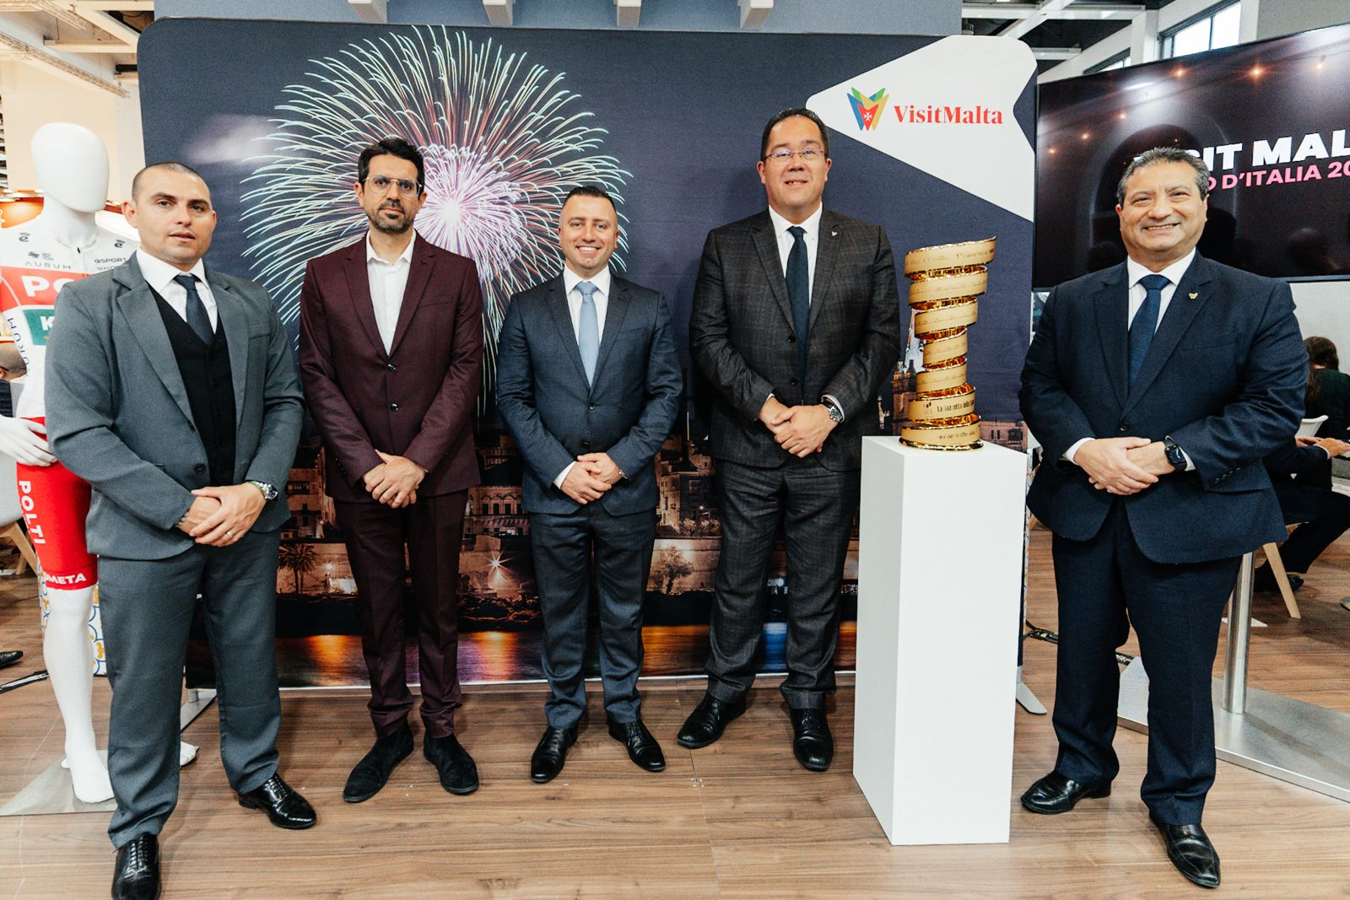

6 marzo 2024 – Anche per l’edizione 2024 VisitMalta annuncia con orgoglio il rinnovo della partnership con il Giro d'Italia, consolidando ulteriormente la presenza di VisitMalta tra i protagonisti di uno degli eventi sportivi più rinomati a livello internazionale.

L'evento viene trasmesso in circa 200 Paesi in tutto il mondo, raggiungendo un pubblico stimato di 650 milioni di spettatori. Inoltre, manterrà un'ampia visibilità sui canali ufficiali dei social media, vantando oltre 4,2 milioni di follower.
Il Giro d'Italia di quest'anno si snoderà per 3.386,7 km, partendo da Venaria Reale a Torino e culminando a Roma. VisitMalta sarà ancora una volta presente in tutte le tappe del Giro d'Italia con striscioni e azioni di digital marketing, oltre che con uno stand all'Open Village, adiacente alla zona del traguardo, che offrirà informazioni turistiche sulle isole di Malta, Gozo e Comino.

In occasione della conferenza stampa tenutasi durante la fiera ITB di Berlino il 5 marzo per annunciare il rinnovo di questa importante partnership, Valerio Agnoli, ex ciclista professionista e attuale coordinatore di VisitMalta per le sponsorizzazioni con Polti Kometa, ha presentato il trofeo del Giro d'Italia, simbolo di una collaborazione duratura e promettente. Il trofeo è quello originale vinto dall'allora ciclista Ivan Basso nel 2010, che ora ricopre il ruolo di manager della squadra ciclistica Polti Kometa.

"Il turismo sportivo rimane un pilastro nella nostra strategia di promozione turistica. Questa nicchia continua ad attrarre visitatori desiderosi di esplorare le bellezze delle isole maltesi partecipando o assistendo ai numerosi eventi sportivi che si svolgono nell'arcipelago. Le strutture di livello internazionale di Malta attirano costantemente atleti e allenatori da molti paesi, sottolineando gli elevati standard di ospitalità disponibili nel nostro Paese", ha osservato il Ministro del Turismo Clayton Bartolo.

Carlo Micallef, CEO di Malta Tourism Authority, ha condiviso il suo entusiasmo: "Siamo felici di rinnovare la nostra partnership di marketing con il Giro d'Italia per l'edizione 2024. Questa collaborazione si inserisce perfettamente nel nostro Piano Strategico per il Turismo, che mira a rafforzare il marketing della destinazione verso un pubblico più specifico e ad aumentare l'attrattiva dell'offerta turistica di Malta e Gozo. Grazie alla collaborazione dello scorso anno con il Giro d'Italia, Malta Tourism Authority sta rafforzando il marchio VisitMalta, raggiungendo un pubblico globale di milioni di persone e consolidando il nostro impegno a promuovere lo sport e il turismo tutto l'anno a Malta e Gozo".

Anche Paolo Bellino, amministratore delegato di RCS Sport, ha dichiarato: "Sono entusiasta di annunciare il rinnovo della nostra partnership con VisitMalta. Questa collaborazione continua a rappresentare un'opportunità eccezionale per entrambe le parti e sono sicuro che aumenterà significativamente la visibilità della destinazione. Prevediamo che l'edizione 2024 del Giro d'Italia sarà una delle migliori produzioni fino ad oggi".

www.visitmalta.com

Malta Tourism Authority (MTA), ente del turismo di Malta, ha il compito di creare e promuovere partnership, supportando e regolamentando il settore turistico nelle relazioni coi propri partner.
MTA promuove il brand nazionale con l’intento di formare, mantenere e gestire nel modo più proficuo possibile le relazioni con tutte le parti interessate. Il ruolo principale di MTA è quello di promuovere Malta come destinazione leader del turismo, con particolare attenzione alle proposte peculiari delle isole maltesi, del loro patrimonio, delle strutture ospitanti. MTA inoltre contribuisce a rafforzare le potenzialità delle risorse umane del settore turistico, garantire i più elevati standard e la qualità di prodotto, collabora per la promozione delle relazioni con i media locali ed internazionali e lo sviluppo di progetti di marketing e comunicazione.


OPEN MIND CONSULTING srl - UFFICIO STAMPA VIST MALTA
MEDIA CONTACT: MARILISA BRUNO – Corso Valdocco, 2 - 10122 Torino c/o COPERNICO GARIBALDI
T: +39 011 812 8633@: info@openmindconsulting.it - W: www.openmindconsulting.it

